其他组织生活记录
主要议题 | 庆祝建党100周年主题党日活动
时间 | 2021/7/1/8：00 | 地点 | 航飞楼6429、在线直播
主持人 | 刘洋 | 记录人 | 葛沙沙
应到人数 | 12 | 实到人数 | 12
缺席名单及原因 | 0
缺席人员补课情况 | 无
庆祝建党100周年主题党日活动于2021年7月1日8：00展开，活动分两个模块，一、在航飞楼6429集中观看庆典、外地党员在线观看庆典直播；二.支部党员微信群交流习近平总书记讲话精神学习和庆典观后感。
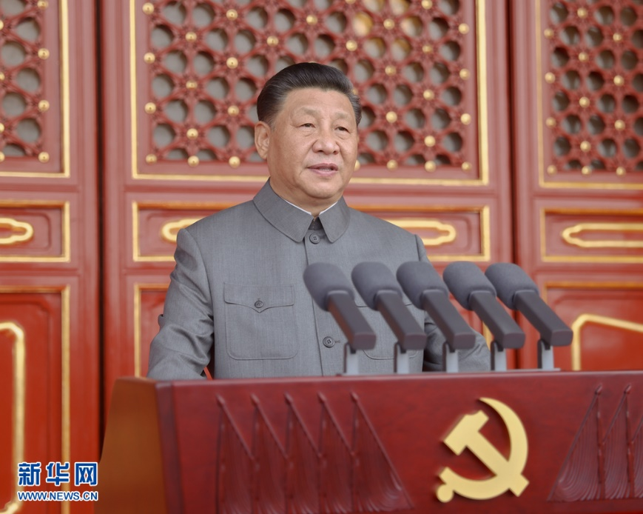
百年征程波澜壮阔，百年初心历久弥坚。7月1日上午，庆祝中国共产党成立100周年大会在北京天安门广场隆重举行，各界代表7万余人以盛大仪式欢庆中国共产党百年华诞。中共中央总书记、国家主席、中央军委主席习近平发表重要讲话。
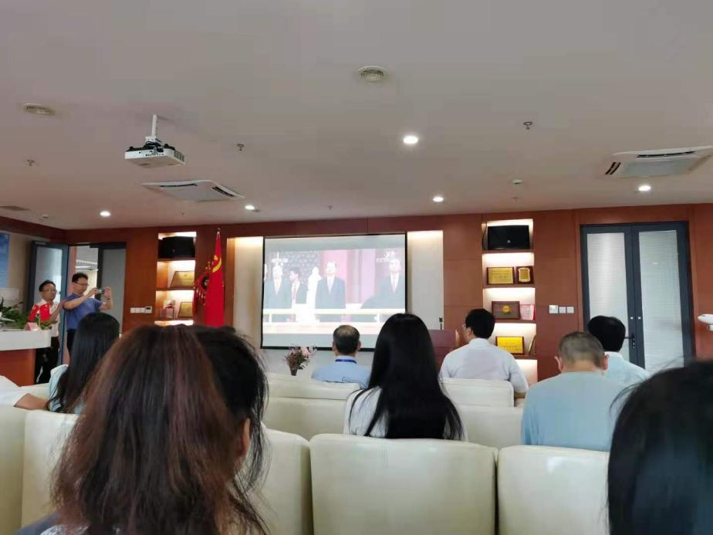
习近平总书记代表党和人民庄严宣告，经过全党全国各族人民持续奋斗，我们实现了第一个百年奋斗目标，在中华大地上全面建成了小康社会，历史性地解决了绝对贫困问题，正在意气风发向着全面建成社会主义现代化强国的第二个百年奋斗目标迈进。这是中华民族的伟大光荣，这是中国人民的伟大光荣，这是中国共产党的伟大光荣。

侯泽林：在学院党委的组织领导下，各支部共同观看建党100周年大会。会上习近平总书记对建党100周年作报告，100年来，我们党不忘初心，永葆青春，始终把人民放在地位，始终代表最广大人民的利益，打江山，守江山。守的是人民的心！100年来党领导带领我们国家，从百废俱兴，到今天的世界第二大经济体，100年来，我们一直在追寻，如今站在世界潮流前列，也逐步在国际上发挥越来越大的作用，做为一个负责任的大国屹立在世界东方！新的100年我们要不忘初心使命，坚定理想信念，继续拼搏奋斗，为新征程扬帆起航！
